Nama : Ahmad fikri Alqhozali

NIM : L200180166

Kelas : D

TUGAS PRAKTIKUM SISTEM OPERASI

1. Spotify

Fungsi : Untuk mendengarkan musik tidak berbayar

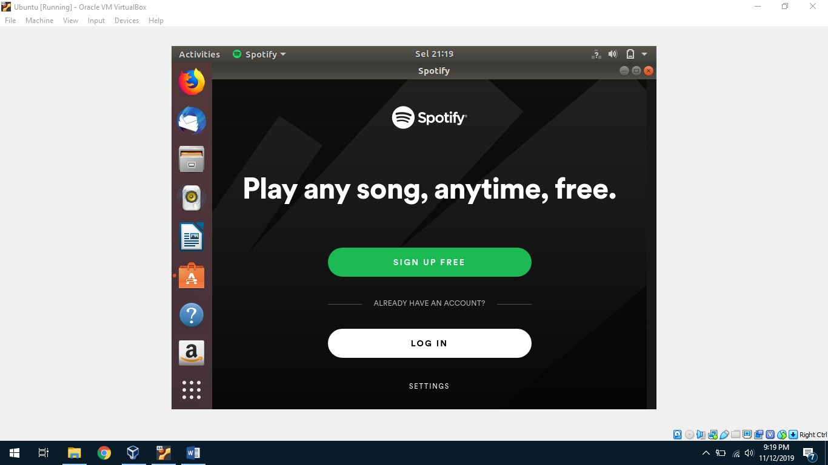

2. Blender

Fungsi : Untuk membuat visualisasi 3d, bisa digunakan untuk membuat animasi diam/bergerak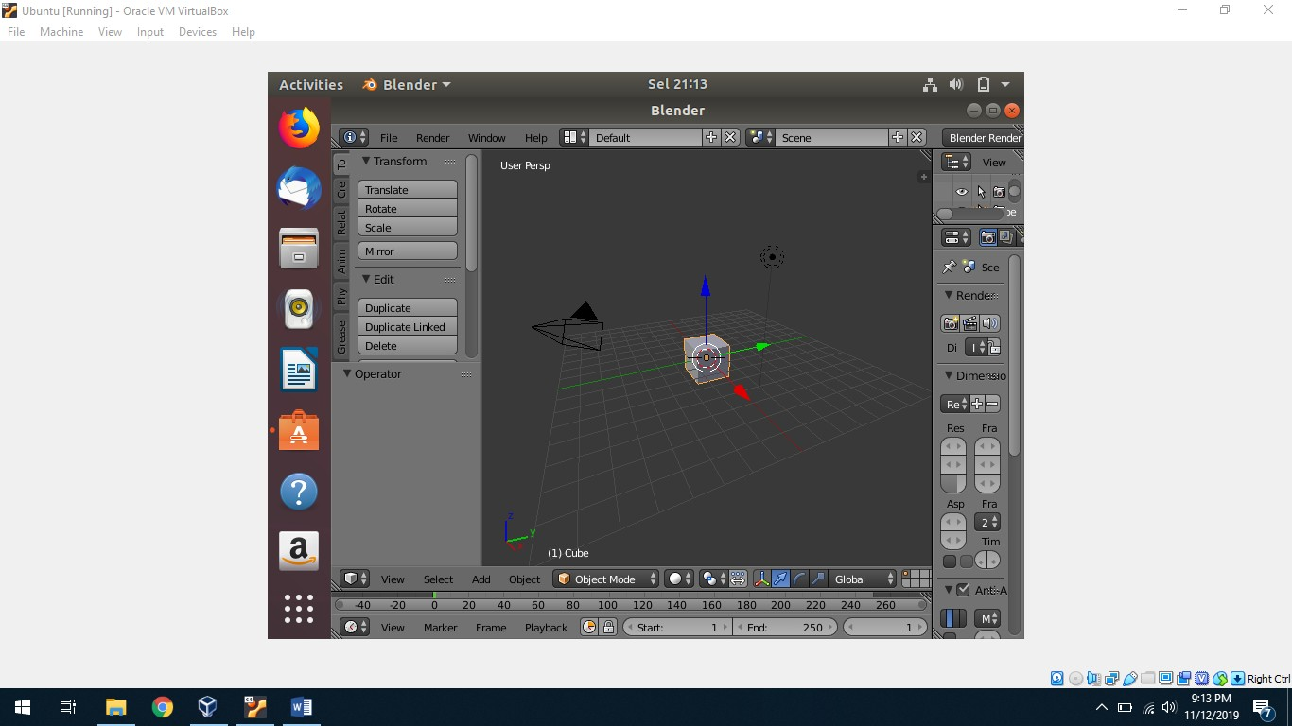

3. Discord

Fungsi : aplikasi pendukung gaming yang memudahkan para pemakainya untuk saling berkomunikasi berupa voice chat

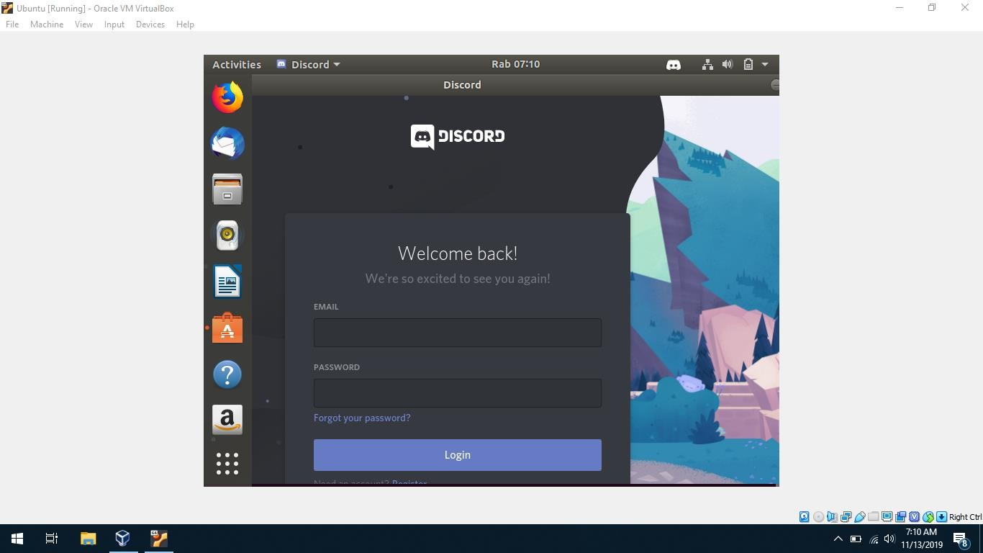

4. Cura

Fungsi : perangkat lunak pencetakan 3D pilihan untuk printer 3D ultimaker, tetapi juga dapat juga dapat digunakan dengan printer lain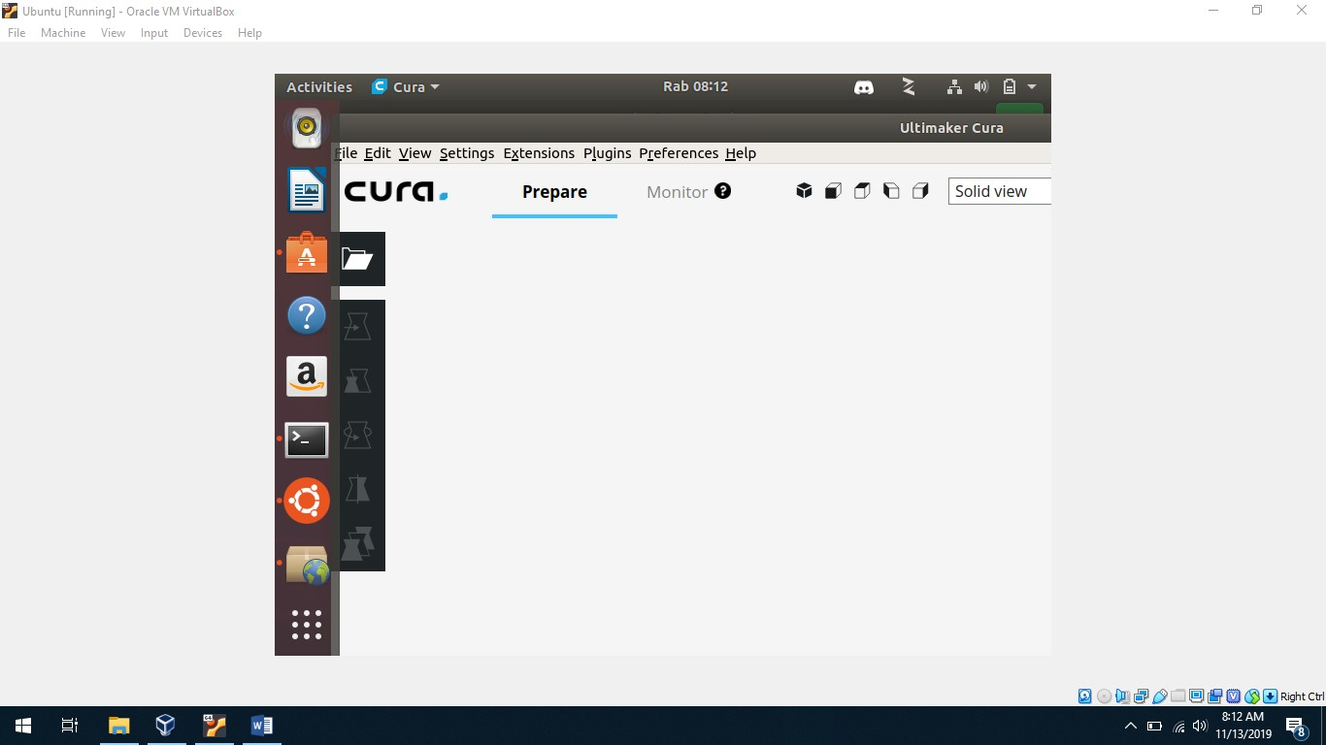

5. Viewnior

Fungsi : Untuk melakukan pengeditan gambar

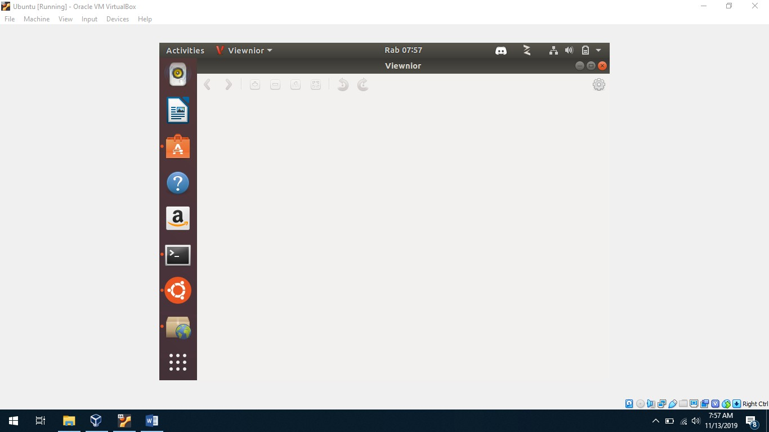

6. Simple Scan

Fungsi : untuk melakukan file scanning

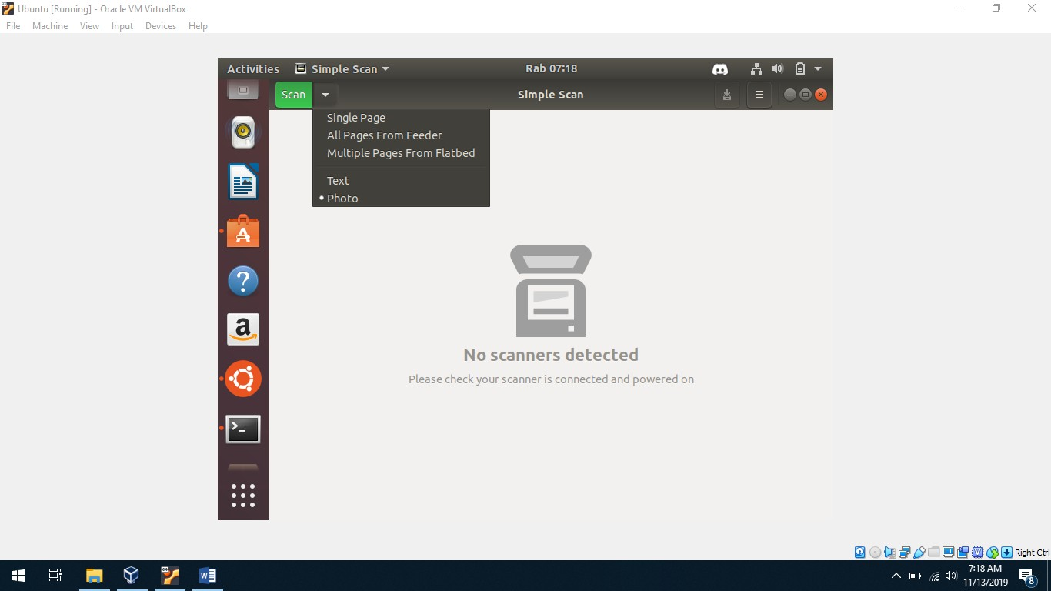

7. Lios

Fungsi : perangkat lunak untuk melakukan konversi digital menggunakan scanner, kamera, atau tangkapan layar dari gambar yang di pindai.

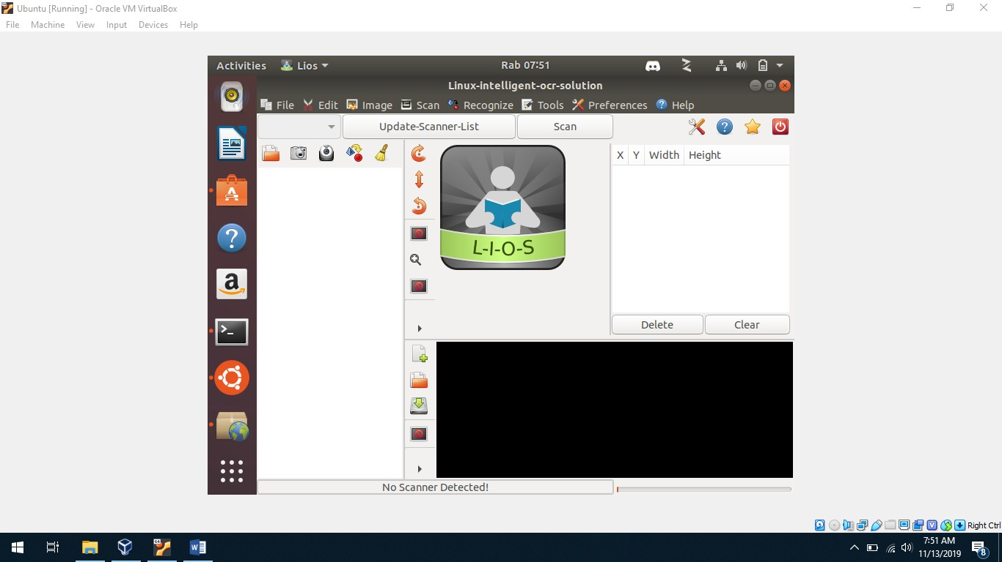

8. Darktable

Fungsi : Software yang mengolah file RAW dari kamera

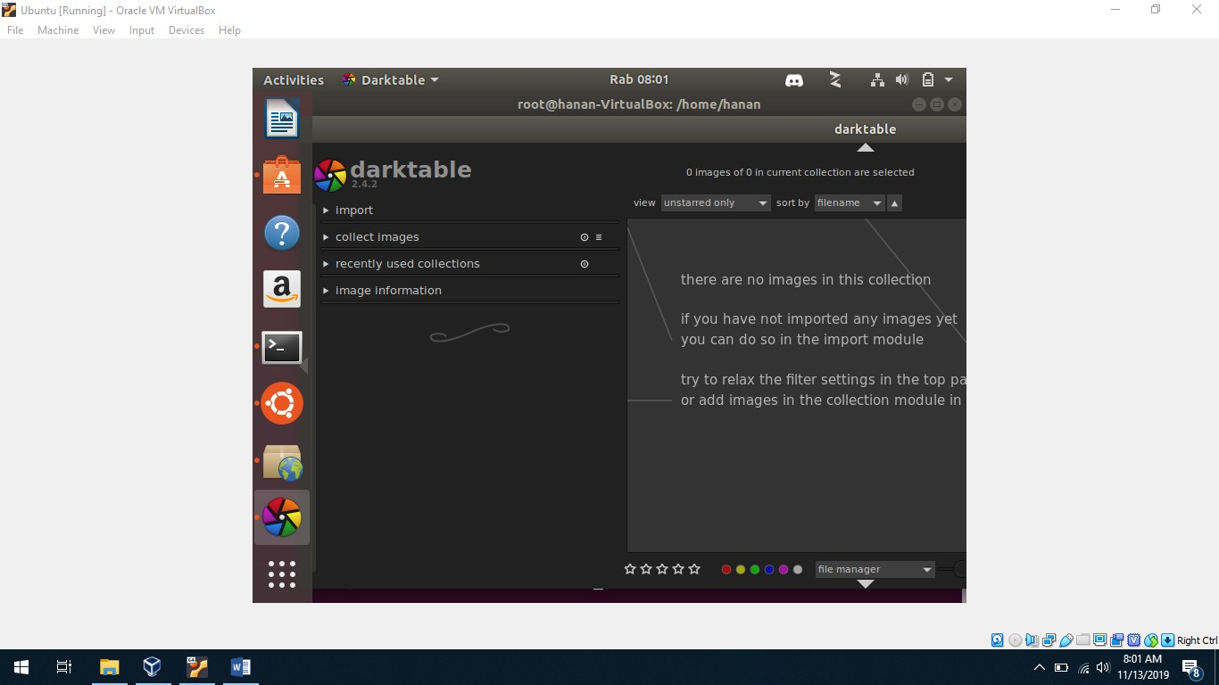

9. Leafpad

Fungsi : merupakan aplikasi teks editor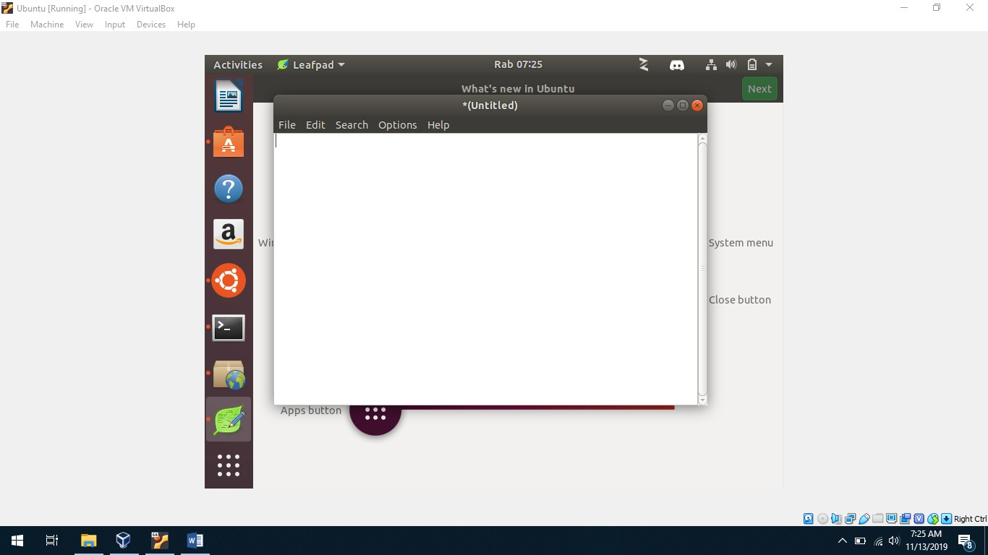

10. Shotwell

Fungsi : untuk melakukan pengeditan foto